履职报告人员基本情况
报告人  姓 名 |  | 祝业山 |  | 性别 |  | 男 |  | 出生  年月 | 1968.04 |  | 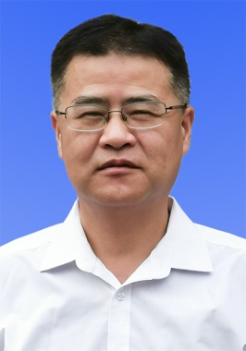
民族 | 汉 |  | 党派 |  | 中共  党员 |  | 文化  程度 |  |  | 大专
现任职务 |  |  | 巢湖市退役军人事务局局长
简  历 | 1988.09--1990.07 安徽省宿州地区农业学校  1990.07--1992.02 在原凤凰乡任科技干事  1992.02--1999.11 在原花集乡任武装干事  1999.11--2001.01 在原花集乡任计生办主任  2001.01--2004.06 任花集乡组织委员、常务副镇长、纪委副书记  2004.06--2011.11 任炯炀镇副镇长、副书记、纪委书记  2011.11--2012.07 任市规划局副局长  2012.07--2017.01 任天河街道党工委副书记、书记  2017.01--2019.01 任市委政法委副书记  2019.01-- 任市退役军人事务局党组书记、局长

